- DADOS DE LOCALIZAÇÃO
Endereço | Avenida Curitiba, n° 522
 | Quadra |  | 17 | Lote | 01 e 02
Inscrição Imobiliária | 101.013.0040 |  |  | Bairro | Sede Centro
Figura 01: Localização do Imóvel:
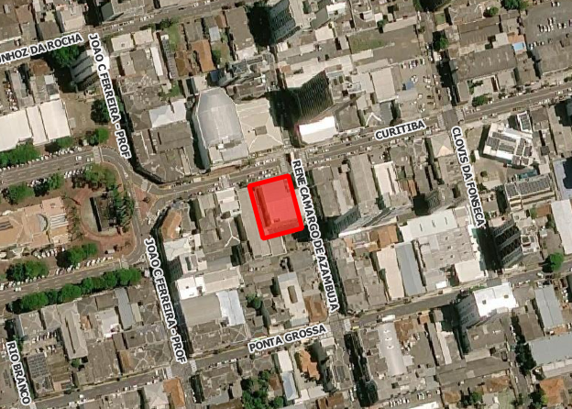
Fonte: IDEPPLAN, 2026.
- RELATÓRIO
Certificamos, a requerimento da parte interessada e para os devidos fins de direito, revendo os arquivos, projetos, mapas de parcelamento do solo e diretrizes de planejamento urbano vigentes neste Instituto, que o imóvel abaixo descrito e caracterizado NÃO SE ENCONTRA atingido por Decreto de Desapropriação, Declaração de Utilidade Pública ou Interesse Social por parte do Município de Apucarana.
- CARACTERIZAÇÃO DO IMÓVEL
Matrícula: |  | 2.729 – 1° Ofício de Registro de Imóveis
Zoneamento: |  | ZC1 – Zona Comercial Um
Área Total do Terreno: |  | 1.200,00 M²

OBSERVAÇÕES: Esta certidão tem validade de 5 anos a contar da data de sua emissão e retrata a situação do imóvel até o presente momento, não isentando o mesmo de futuras diretrizes de planejamento urbano ou novos decretos supervenientes. O documento não substitui a certidão de inteiro teor da matrícula expedida pelo Cartório de Registro de Imóveis competente.

Apucarana, 06 de agosto de 2026

nilton antônio fornaciari júnior
diretor presidente
instituto de desenvolvimento, pesquisa e planejamento (idepplan)

